桃園市關懷教育暨補教品保協會 函
立案字號：桃府社團字10801230741號
地 址：桃園市桃園區龍泉二街25號
電 話：((03)4390046．3366696
傳 真：(03)3339937
受文者：本會全體理監事及會員
發文日期：中華民國109年5 月 3 日
發文字號：109桃關協字第 109050301 號
附 件：大會程序表、出席須知等三份
主 旨：茲定於109年5月24日(星期日)上午9：00假中壢綠光花園餐廳舉辦第十二屆會員大會，請踴躍出席，請查照。
說 明：
一、大會程序表如附件一。
二、會員出席須知、大會防疫通知、議事規則如附件二，選舉說明如
附件三。
三、歡迎熱心會員參選第十二屆理監事，請於5月16日前通知秘書處，並於該日上午10時於建成兒童課後照顧服務中心﹙平鎮區開封街159號﹚舉行候選人號次抽籤，請及早報名，準時出席，以利選舉作業。
四、本會會員（可攜眷一人）及受邀來賓免費參加。

正本：全體理監事及會員
副本：本會秘書處

理事長 葉 寶 傳

附件一
桃園市關懷教育暨補教品保協會第十二屆會員大會理監事會程序表
時 間：109年5月24日(星期日)
地 點：中壢綠光花園餐廳
桃園市中壢區環中東路651號 TEL：(03) 461-6077
主 席：葉寶傳 司 儀：劉翠美 紀 錄：廖湄湄
一、會員報到、繳交年費(永久會員500元．一般會員1500元)、領取大會資料
(9：00～9：30)
二、會員大會(09：30～11：00)
(一)大會開始(報告出席人數)
(二)主席就位
(三)主席致詞
(四)來賓、主管機關代表致詞
(五)頒發感謝狀(會務推展有功人員)
(六)工作報告(上次大會決議案、108年工作計畫執行情形)
(七)監事會報告
(八)討論提案
1.108年經費收支追認案
2.通過109年工作計畫案
3.通過109年歲出預算案
4.通過年度出會會員名單
(九)臨時動議
(十)選 舉
三、第十二屆第一次理事會(11：00～11：30)
(一)互推臨時主席，宣布開會
(二)推定發票員、監票員、唱票員、記票員
(三)選舉常務理事（由理事互選之）
(四)選舉理事長（由理事互選之）
(五)討論提案
(六)臨時動議
(七)散 會

四、第十二屆第一次監事會(11：00～11：30)
(一)互推臨時主席（宣布開會）
(二)推定發票員、監票員、唱票員、記票員
(三)選舉常務監事（由監事互選）
(四)討論提案
(五)臨時動議
五、宣布第十二屆理事長及常務理事、常務監事當選人
六、交接(新、舊任理事長交接）
七、新任理事長致辭(宣布幕僚幹部)
八、新當選常務監事報告
九、主席結論
十、散 會
會員領取餐盒（12：00）
中壢綠光花園餐廳位置圖
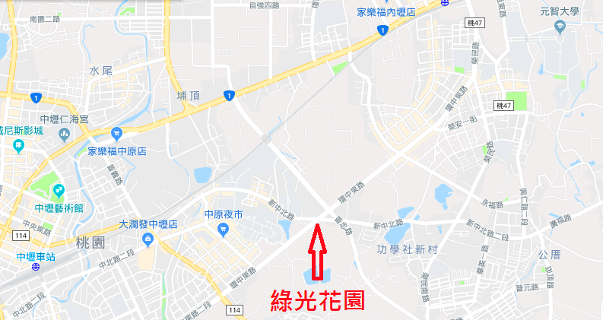
地址：桃園市中壢區環中東路651號 TEL：(03) 461-6077
交通方式：自行開車
國道一號下內壢交流道，往中壢方向，走中園路，遇中華路(省道)左轉，車行
約 500公尺，右轉普忠路直行，遇環中東路右轉，前行約100公尺過新中北路，
左邊即為綠光花園-中壢館
附件二
會員大會出席須知
一、凡出席大會會員，一律請憑本會寄發之開會通知書，至會場簽到，並領取
109年度會員大會資料袋及紀念品。
二、會員代表不能出席會員大會時，得以書面委託其他會員代表出席，但每位
會員代表以代表一人為限，代理人數不得超過親自出席人數之半數。
三、出席大會會員，如未攜帶開會通知者，請出示足資證明之文件以憑補發。
四、109年度會費︰一般會員1500元、永久會員500元，請於出席大會時繳交。

大會防疫通知
- 如有發燒或呼吸道症狀者請勿參加，有慢性疾病者建議不要參加。
- 會議休息時間不提供點心、茶水，並取消現場會員聯誼餐會改發餐盒。
- 請場地餐廳及會務工作人員支援開會前、後之會場消毒工作。
- 自備交通工具及搭乘公共交通工具請確認完成消毒。
- 會場座位安排適當距離，(參與人數不超過場地容納人數 1/2)
- 與會人員全部量體溫(超過37.5度請勿入場)、以酒精消毒手部、全程戴口罩， 並簽到造冊備查。
- 與會人員應全程保持至少1·5公尺之社交距離。
- 如有異動將視中央流行疫情防疫指揮中心發布疫情訊息進行調整。
………………………………………………………………………………………
會員大會回條
班 名 |  | 連絡電話
參加人員 |  | 本班不克參加，委託 代理
討論提案建議：
主旨：

說明：

擬辦：
請傳真至(03)3339937或Email︰m19580723@yahoo.com.tw 協會秘書處收

會員大會議事規則
一、會議由全體籌委為主席團，並由理事長為主席。
二、議案之提出，應於開會七日前，以書面送達本會，由議事審查後編列議程。
三、開會時，臨時議案之提出，必須有會員附議，由大會議事組審查成立後，提出討論。
四、議案經審查成立後，提交會員大會討論之。
五、會員之發言，應先以發言條或舉手，向主席要求發言。二人以上同時要求時，由主席定其發言之先後。
六、發言得在席次或發言地點為之。
七、發言不得逾三分鐘，但經主席之許可不在此限。
八、主席對每案之討論，認為已達表決之程度時，得宣告停止討論。
九、表決之方法，以舉手或起立，表示贊成與否。但理事、監事之選舉，以投票方法 行之。
十、出席會員先行退席者，不影響會議之進行。

附件三
第十二屆理監事選舉說明書

一、依據章程，理事會應選出理事15人，候補理事3人；監事會應選出監事5人，候補監事1人。
二、選舉時按報到時領取之「會員出席證」換取選票，出席成立大會之會員每人1票，出席會員取得「委託書」者，亦憑「會員出席證」領取1張選票，代替未出席會員行使投票權，但每一出席會員以代理未出席會員1名為限。
三、每張選票均列有推薦候選人名單，採無記名連記法，白色為理事選票，每票至多可圈15人；黃色為監事選票，每票至多可圈5人，請在圈選欄打「○」，多圈選時視為廢票。
四、會場分置理事、監事投票處，並於投票前推選會員擔任投票時之發票、唱票、計票及監票任務。得票數最多者依次當選，如票數相同時，抽籤決定之。
五、理、監事當選後，由大會主席宣布當選人姓名，並召開「第十屆第一次理監事會議」選舉常務理、監事及理事長。

